Deze toets bestaat uit 24 (deel)vragen.
Voor deze toets zijn maximaal 32 punten te behalen. Voor elke deelvraag staat hoeveel punten met een goed antwoord kunnen worden behaald.

Toets A Basisstof
3 Erfelijkheid en evolutie

2p 1 Iemand kan zijn fenotype veranderen.
→ Geef hiervan twee voorbeelden.

1p 2 Welke uitspraak over mutatie is juist?
A Bij een mutatie in een lichaamscel verandert het genotype van alle lichaamscellen.
B Iemand bij wie een mutatie tot uiting komt in het fenotype wordt mutant genoemd.
C Een mutatie ontstaat altijd door invloeden van buitenaf.
D Een mutatie kan alleen in lichaamscellen plaatsvinden.

3 In afbeelding 1 zie je de stamboom van een caviafamilie.
1p a De cavia’s in deze stamboom hebben allemaal een ander genotype.
→ Hoe ontstaan verschillen in genotypen binnen deze caviafamilie?
1p b Welke caviakleur is dominant?
2p c Hebben cavia 10 en 11 hetzelfde genotype of is dat niet met zekerheid te zeggen? Leg je antwoord uit.

Afb. 1 Stamboom van een caviafamilie.
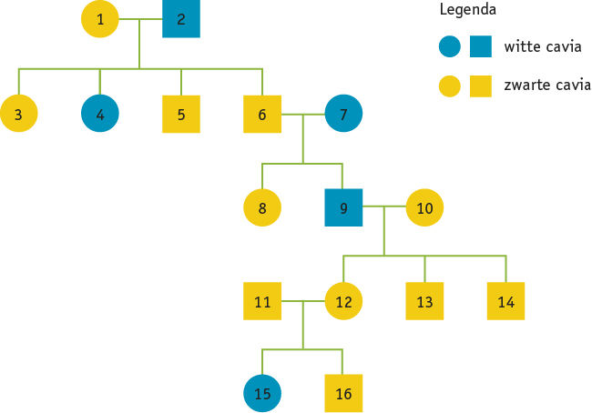

4 Lees de tekst ‘Evolutie van de katachtigen’ (zie volgende bladzijde).
1p a Het onderzoeken van fossielen heeft wetenschappers geholpen met het in kaart brengen van de evolutie van katachtigen.
→ Wat zijn fossielen?
1p b Bekijk de stamboom in afbeelding 2.
→ Waarom kunnen een jaguar en een rode lynx geen vruchtbare nakomelingen krijgen?
2p c Naar aanleiding van de tekst worden drie uitspraken gedaan over de migratie van katachtigen:
1 Alleen in het Mioceen was er migratie naar Zuid-Amerika.
2 De oerkat heeft meer DNA-overeenkomst met de poema dan met de leeuw.
3 In het Laat-Plioceen ontstonden de huiskatachtigen.
→ Geef in de tabel op het werkblad of antwoordblad van elke uitspraak aan of deze juist of onjuist is.

Afb. 2
Evolutie van de katachtigen
Volgens wetenschappers is in een ver verleden het zeeniveau op aarde een aantal keer zó ver gedaald, dat verschillende werelddelen met elkaar in verbinding kwamen. Hierdoor konden dieren van het ene naar het andere werelddeel ‘verhuizen’. Dit ‘verhuizen’ wordt ‘migreren’ genoemd. Later zijn de werelddelen door het stijgen van het zeeniveau weer van elkaar gescheiden. De ‘verhuisde’ dieren ontwikkelden zich volgens de evolutietheorie in aparte groepen.
Zo zouden uit een ‘oerkat’ acht verschillende groepen katachtigen zijn ontstaan.
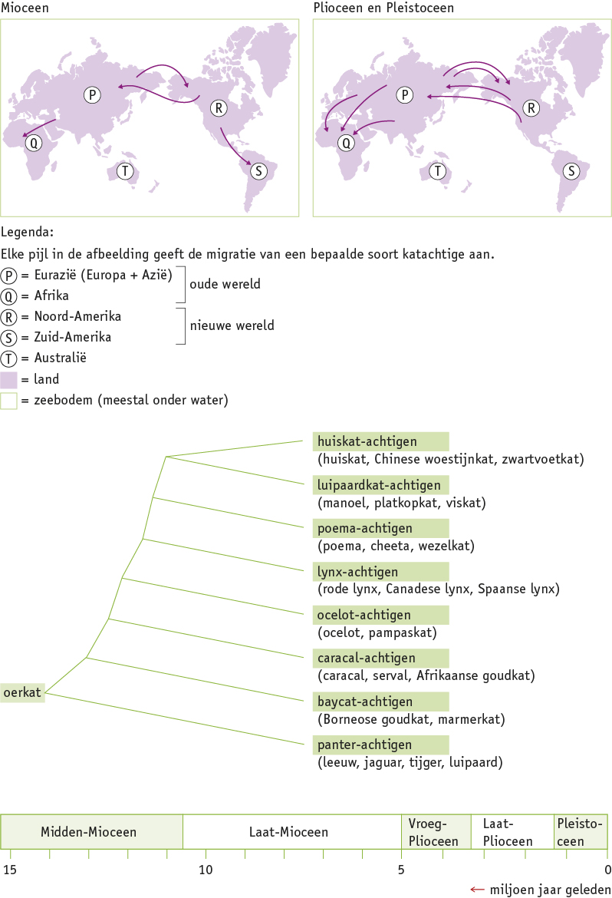
5 Sommige goudvissen hebben een gevlekt uiterlijk (zie afbeelding 3).
Gevlekte goudvissen zijn heterozygoot voor de lichaamskleur. Ze ontstaan als in de P-generatie een witte goudvis (AwAw) wordt gekruist met een oranje goudvis (AoAo).
1p a Zijn gevlekte goudvissen een ras of een soort?
1p b Hoe wordt het fenotype van een gevlekte goudvis genoemd?
2p c Twee gevlekte goudvissen (AoAw) worden met elkaar gekruist.
→ Maak op het werkblad of antwoordblad een kruisingsschema van deze kruising.
2p d Geef aan wat de verhoudingen van de genotypen zijn in de F1.
1p e Uit een witte en een gevlekte goudvis worden acht jongen geboren.
→ Hoeveel jongen zullen naar verwachting wit zijn?

Afb. 3 Gevlekte goudvis.
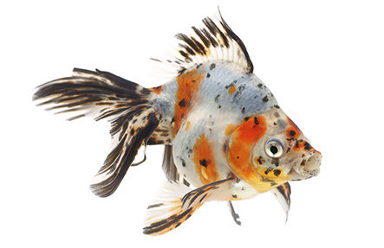

1p 6 Bepaalde bacteriën produceren melkzuur dat bijvoorbeeld de zure smaak aan zuurkool geeft. Andere bacteriën produceren het hormoon insuline. Bij deze bacteriën is het menselijke gen voor de productie van insuline ingebracht.
→ Is er sprake van genetische modificatie bij bacteriën die melkzuur produceren of bij bacteriën die insuline produceren?

2p 7 Soms wordt een drieling geboren. Drielingen kunnen op verschillende manieren ontstaan. In afbeelding 4 is een van de mogelijke ontstaanswijzen van een drieling schematisch weergegeven.
→ Welke kinderen in de afbeelding lijken qua genotype het meest op elkaar? Leg je antwoord uit.

Afb. 4 Ontstaanswijze van een drieling.
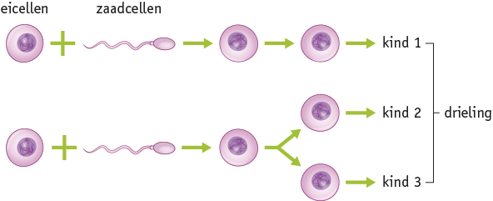

8 Lees de tekst ‘Krokussen telen’.
2p a Welke kleur is dominant? Leg je antwoord uit.
1p b Bart past in kas A alleen maar ongeslachtelijke voortplanting toe.
→ Welk gevolg heeft dit voor het genotype van de krokussen?
1p c Bart wil onderzoeken of de bloemen uit kas A en kas B zich ontwikkelen tot aparte soorten.
→ Wat kan een hypothese zijn voor zijn onderzoek?

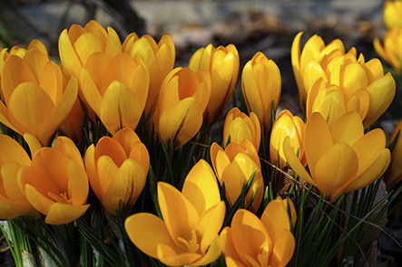
Afb. 5
Krokussen telen
Bart is bloementeler. Hij kweekt krokussen.
Hij heeft in een gesloten kas gele krokussen staan. Als hij deze P-generatie met elkaar kruist, ontstaan er gele en witte krokussen in de F1-generatie.
Bart heeft de krokussen gescheiden, zodat hij in kas A alleen maar gele krokussen heeft en in kas B alleen maar witte krokussen. Beide kassen zijn afgesloten en volledig van elkaar gescheiden.
Bart kan de krokussen ook ongeslachtelijk voortplanten door scheuten van de knol te halen. Deze groeien dan verder als afzonderlijke planten.

9 Bij de mens is het allel voor krullend haar (H) dominant over het allel voor steil haar (h). In afbeelding 6 zie je de stamboom van een familie. Van een aantal personen is het genotype voor de haarvorm aangegeven.
1p a Hoeveel allelen van een gen zitten er per erfelijke eigenschap in een eicel?
1p b Dennis zegt dat de broers van persoon 1 heterozygoot zijn. Paul zegt dat de moeder van persoon 1 homozygoot dominant is.
→ Wie heeft gelijk: Dennis of Paul?
2p c Personen 1 en 2 krijgen een dochtertje.
→ Is uit de stamboom af te leiden welke haarvorm het meisje zal hebben? Leg je antwoord uit.

Afb. 6 Stamboom van een familie.
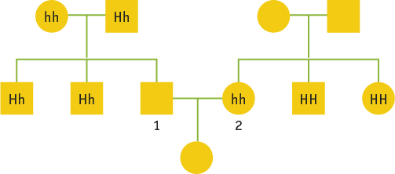

10 Een cavia krijgt drie jongen (zie afbeelding 7). Het nest bestaat uit twee vrouwelijke jongen en één mannelijk jong. De jongen groeien gezond op. Na een halfjaar verschillen ze sterk in grootte.
1p a Welke uitspraak over het fenotype en genotype van de jongen is juist?
A De jongen hebben alleen hetzelfde fenotype.
B De jongen hebben alleen hetzelfde genotype.
C De jongen hebben hetzelfde fenotype en genotype.
D De jongen hebben verschillende fenotypen en genotypen.
1p b Na één jaar leeft alleen het grootste jong nog. Dat jong bleek het best aangepast te zijn aan de leefomgeving.
→ Hoe heet het proces dat ervoor zorgt dat alleen het best aangepaste jong nog leeft?

Afb. 7 Cavia met jongen.
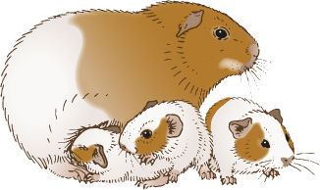

1p 11 Waarom moet een kwaadaardige tumor altijd worden behandeld?

